METEO-BESKYDY

Vznik a šíření blesku

David Tichopád
Nový Jičín, 2019

Blesk
Jedná se o přirozeně se vyskytující elektrostatický výboj, díky kterému dočasně dochází k vyrovnání mezi dvěma elektricky nabitými oblastmi. Při tomto výboji dojde k uvolnění až jedné miliardy joulů energie. Blesk produkuje širokou škálu elektromagnetického záření od horké plazmy způsobené rychlým pohybem elektronů až po záblesky viditelného světla v podobě záření černého tělesa. S bleskem jde ruku v ruce hrom, který vzniká z rázové vlny, kdy dojde okolo blesku k náhlému zvětšení objemu vzduchu. Blesky lze běžně pozorovat během bouřek.
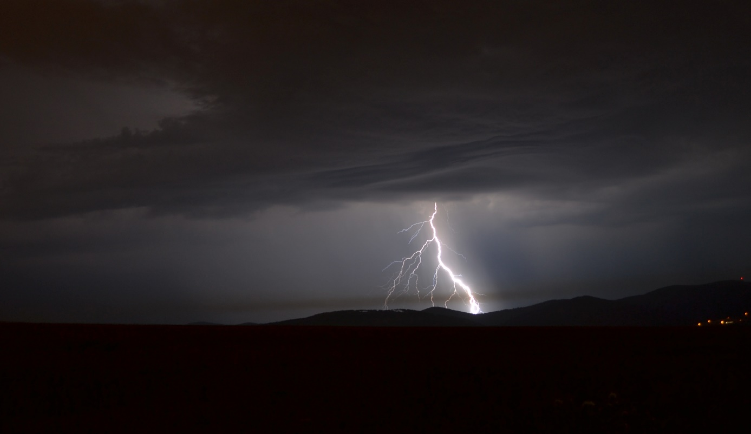
Obr. 1: Ukázka rozvětveného blesku. Autor: David Gorný

Vznik elektrického náboje
I v dnešní době není zcela zřejmé, jak přesně dochází k elektrifikaci oblaku. Základní koncepty však zřejmé jsou. V bouřkovém oblaku se náboj vytváří především ve středních částech, kde se teploty pohybují okolo -20 °C (obr. 2). Vzduch zde díky updraftu (stoupavý proud v bouřce) proudí vzhůru. V těchto místech se díky teplotě updrafru vytváří kapičky přechlazené vody, velké množství malých ledových krystalků a graupel (díky akreci se přechlazené kapičky shromažďují na povrchu sněhové vločky a vytváří kolem ní jakýsi obal, takto se tvoří graupel, také označovaný jako měkké krupobití). Updraft vynáší přechlazené kapičky a ledové krystalky směrem vzhůru. Současně těžší graupel má tendenci klesat směrem k zemi.
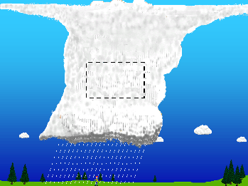
Obr. 2: K elektrifikaci oblaku dochází přibližně v jeho středu. Zdroj: weather.gov
Rozdílnost ve směrové orientaci oblačných částic vyvolá kolize. Na základě pyroelektrického jevu má tendenci těžší a teplejší graupel se nabít negativně a chladnější, drobnější ledové krystalky se nabijí pozitivně. Updraft vynese drobné ledové krystalky do horních částí oblaku, kde se pak formuje oblast kladného náboje. Graupel, který je tedy teplejší a záporně nabit, se soustředí buď ve středních částech oblaku, nebo propadává až k základně. Zde se také rekrutuje oblast se záporným nábojem (obr. 3).
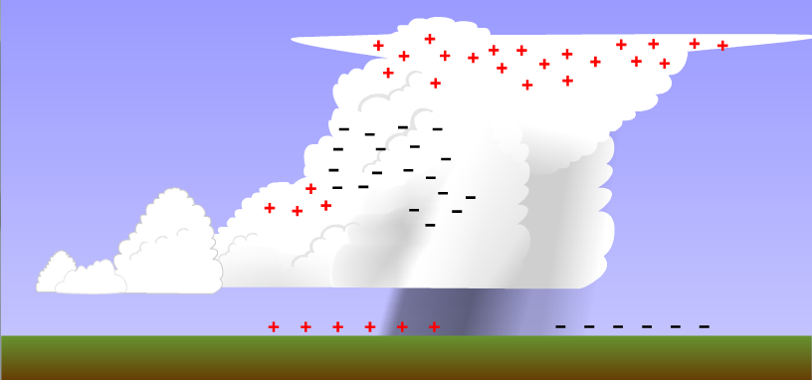
Obr. 3: Rozdělení elektrických nábojů v cumulonimbu a při zemi. Zdroj: e-education.psu.edu
Vzestupné pohyby v bouřkovém oblaku vynášejí krystalky do kovadliny. Větry ve vyšších úrovních troposféry způsobují vodorovnou expanzi ledových krystalků spolu s kladným nábojem do určité vzdálenosti od základny oblaku. Kromě kovadliny se kladný náboj koncentruje v blízkosti základny bouřkového oblaku. Ten je vázán na vypadávání srážek a pravděpodobně se vyskytuje pouze za předpokladu kladných teplot základny.

Nutné podmínky
Pro vnik elektrostatického výboje jsou nezbytné dva předpoklady: Jednak musí existovat dostatečně velký potenciální rozdíl mezi dvěma oblastmi s opačným nábojem, a dále musí jisté prostředí s dostatečným odporem zamezovat volnému vyrovnávání opačných nábojů. Toto prostředí s dostatečnou izolací poskytuje atmosféra. Během bouřky dochází v určité části oblaku k separování a hromadění náboje. Přesné důvody tohoto procesu ale nejsou zcela známy.
Při pohybu bouřky nad zemským povrchem je na povrchu indukován elektrický náboj opačné polarity než má základna oblaku. Indukovaný kladný náboj na povrchu je nejnižší, když bouřka přichází nebo odchází. Nejvyšší je pak pod bouřkovým centrem. Opačně nabité oblasti mezi sebou vytvářejí elektrické pole. Síla elektrického pole se mění v závislosti na intenzitě povrchového a bouřkového náboje. De facto čím vyšší je akumulovaný náboj, tím silnější je pak elektrické pole.

Jednotlivé části úderu blesku
Je zřejmé, že nejlépe prozkoumaný typ blesku je mezi oblakem a zemí (CG – cloud to ground). CG blesk ale zase není nejběžnější typ. Daleko častěji se vyskytují v oblaku (IC - intracloud) nebo mezi oblaky (CC – cloud to cloud), ale není snadné tyto blesky zkoumat, protože přeci jen je v oblaku monitoring složitější. Šíření blesku je u všech avizovaných typů podobné, proto pro popis procesu je nejvhodnější zkoumat CG blesky.

Lídr blesku
Jedná se o kanál ionizovaného vzduchu, který se tvoří mezi opačně nabitými oblastmi (mezi základnou bouřkového oblaku a zemí). Kanál je díky ionizovanému plynu elektricky vodivý a je přitahován do oblasti s opačným elektrickým nábojem. Při šíření se lídry mohou dělit a vytvářet vedlejší větve. Lídr se také může šířit přerušovaným způsobem označovaným také jako krokování (obr 4).
Při ionizaci vzduchu dochází u elektroneutrálních molekul k odtrhnutí valenčních elektronů, tak vznikají kladní částice neboli kationty. Pokud ale elektroneutrální molekula zachytí elektron, dochází k přebytku záporného náboje a vzniká aniont. Náboj ionizovaných molekul vyvolá elektrickou polarizaci i u nedalekých neutrální molekul, tímto dojde ke vzniku elektrostatické síly a tvoří se shluky, kde je většinou jedna ionizovaná molekula a několik neutrálních molekul. Shluky pak mohou být ve vzduchu přichyceny na aerosolové částice. Takto se mohou vytvořit elektricky nabité částice větších rozměrů.
Existuje několik typů atmosférický iontů, pro elektrickou vodivost jsou však nejdůležitější lehké ionty s průměrem okolo 1 nm. Tyto ionty jsou účinní vodiči náboje. Při větším znečištění vzduchu, jsou malé ionty zachycovány na aerosolové částice, a dochází tak k jejich úbytku. A také aerosolové částice jsou těžší než lehké ionty, čímž se sníží jejich pohyblivost a nejsou už tak dobrými vodiči. Z toho vyplývá, že při větším znečištění vzduchu dochází poklesu jeho vodivosti.
K ionizaci dochází především díky kosmickému záření, které proniká do atmosféry. Proto také roste elektrická vodivost s výškou. V přízemních vrstvách vniká primární ionizace působením alfa a beta záření, sekundární (zářivá) ionizace potom působení gama záření. Všechny tři typy záření vznikají při rozpadech přírodních radionuklidů.
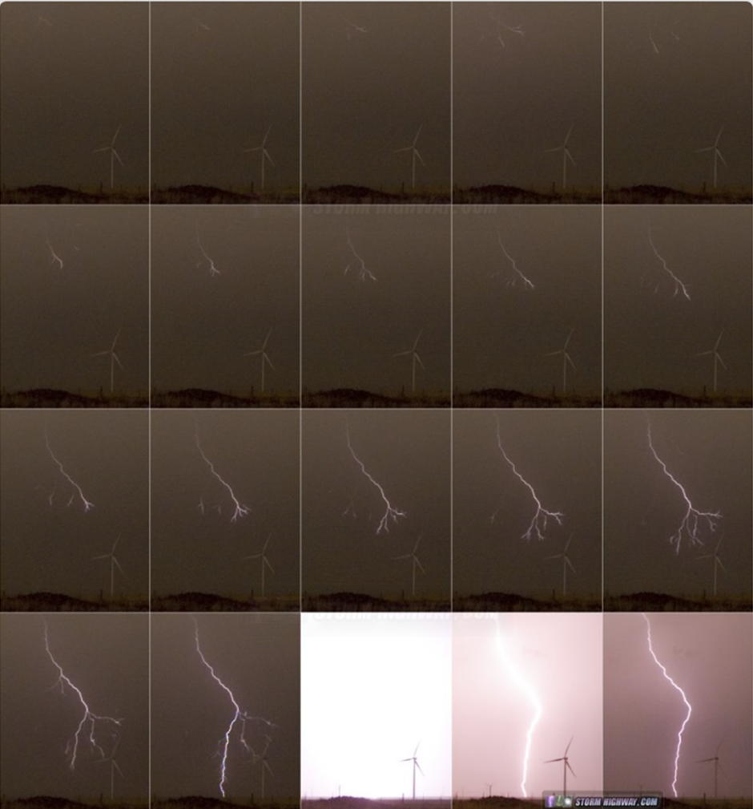
Obr. 4: Postupné šíření lídru směrem z oblaku vedoucí k elektrickému výboji. Tento proces je zachytitelný pouze vysokorychlostními kamerami. Zdroj: stormhighway.com
U typického blesku CG se vůdce iniciuje mezi hlavní negativní a níže položenou slabší pozitivní oblastí v bouřkovém oblaku. Negativně nabitý lídr rychle zaplní slabší pozitivní oblast. Lídr se pak šíří k indukčně nabité zemi.
Pozitivní lídr od země a negativní lídr z oblaku se šíří opačnými směry. Kladně nabitý se šíří směrem od země k oblaku a negativně nabitý směřuje od oblaku k zemi. Iontové kanály vytváří při svém šíření řadu větví. Každý lídr seskupuje ionty na své přední špičce, pak je vystřelí. Tím vznikne jedna nebo více nový větví. Pak na okamžik zase seskupuje ionty a opět vystřeluje nové větve. Negativní vůdce často při svém postupu směrem dolů zrychluje pohyb.
Většina iontových kanálů mezi místy shlukování měří přibližně 45 m. Vzhledem k samotnému blesku trvá vytvoření nového iontového kanálu relativně dlouho, i několik setin sekundy. Samotný záblesk trvá několik milisekund.
Vznik lídrů není zatím objasněn, protože samotná síla elektrického pole v bouřce není tak velká, aby sama tento proces iniciovala.

Pozitivní záblesky ze země
Při stále větším přibližování se krokového lídru k zemi, se za účasti opačného náboje země zvyšuje intenzita elektrického pole. Elektrické pole je pak nejsilnější na uzemněných objektech, které jsou nejblíže základně bouřky. Při velice silném elektrickém poli se mohou vyvinout pozitivní iontové kanály vycházející ze země. Při této fázi také lze pozorovat tzv. Eliášovy ohně.
Čili jak se záporně nabitý lídr přibližuje, lokálně zvyšuje sílu elektrického pole okolo uzemněných objektů. Z těchto objektů se potom může utvořit pozitivní záblesk směrem k oblaku.
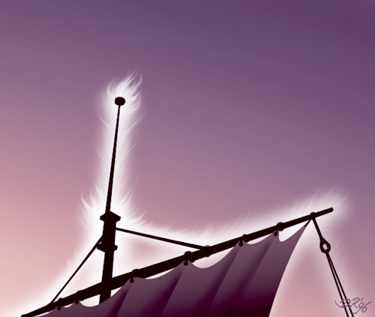
Obr. 5: Eliášův oheň. Zdroj: projektzare.cz

Propojení
Jakmile se lídr z oblaku dostatečně přiblíží lídru vedoucímu od země, dojde k propojení. Tímto je nízko odporová cesta vytvořena a může dojít k výboji (blesku). Nepropojené lídry jsou viditelné jako větvení blesku (obr. 6), z nichž žádný se nedotýká země. V některých případech ale větve blesku mohou být připojeny k zemi. Na vysokorychlostních kamerách lze proces připojení pozorovat.
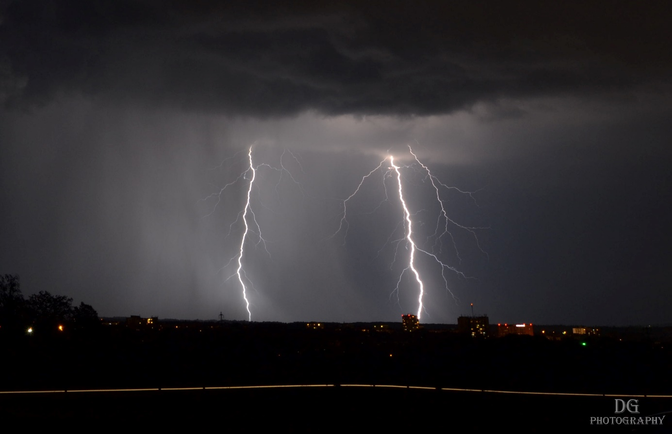
Obr. 6: Na obou blescích jsou dobře pozorovatelné větve, které vznikají díky lídrům, které se nepropojí s protějším lídrem ze země. Tyto větve se v drtivé většině případů nedotknou země. Autor: David Gorný

Výboj

Zpětný tah
Když vodivý kanál protne oblast mezi zápornou základnou oblaku a kladně nabitou zemí, dochází k poklesu odporu v kanálu. Elektrony ve výsledku zrychlují a rozšiřují se z bodu propojení do zbytku kanálu v rychlosti srovnatelné s rychlostí světla. Tomuto se říká zpětný tah (z anglického return stoke) a jedná se o nejjasnější část bleskového výboje.
Zpětný tah je tedy velice jasný záblesk, který označujeme jako blesk. Viditelný blesk je způsoben rychlým pohybem elektronů směrem k zemi, skutečný blesk se ale šíří od místa dotyku obou lídrů po dráze kanálu směrem nahoru.
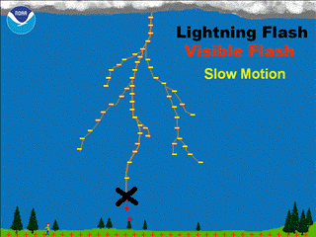
Obr. 7: Žlutým znaky mínus je znázorněn záporný lídr směřující od oblaku k zemi. Ze země vlivem indukce vychází vstřícný pozitivní lídr znázorněn červenými znaky plus. Černý křížek označuje místo dotyku obou lídrů. Od místa dotyku se bude blesk šířit směrem k oblaku. Zdroj: weather.gov, upraveno
Velký elektrický proud protéká plazmatickým kanálem směrem k zemi a neutralizuje kladný náboj země, jak se elektrony šíří z úderného bodu směrem do okolí. Obrovský nárůst proudu vytváří velké radiální rozdíly v napětí na zemském povrchu. Pokud bude stát člověk nebo nějaké zvíře blízko úderu blesku, část proudu bude protékat jednou nohou a druhou ven, což je životu nebezpečné.
Silný tok elektrického proudu vyskytující se během zpětného rázu v kombinaci s vysokou rychlostí (řádově v mikrosekundách) vytvoří vysoce vodivý plazmový kanál. Teplota uvnitř plazmy může dosahovat až 50 000 °C, což způsobuje modrobílé zbarvení blesku. Když přestane elektrický proud procházet kanálem, začne se kanál ochlazovat a rozptylovat. Často při tomto stádiu lze pozorovat skvrny žhavého plynu. Při zpětném rázu se vzduch okamžitě zahřívá, což vyvolá jeho explozivní expanzi a šíří se v podobě rázové vlny, která se projevuje ve formě hromu.

Další zásah
Někdy lze pozorovat několik blesků za sebou, jakoby jeden blesk několikrát bliknul. V oblaku existuje více jakýchsi záporně nabitých kapes. Z kapsy, která je nejníže situovaná v oblaku, vznikne blesk výše uvedeným způsobem. Po prvním záblesku je oblak se zemí propojen pomyslným drátem (vodivým ionizovaným vzduchem). Před prvním bleskem byly tyto kapsy od země daleko, ale po prvním blesku je k nim přiveden vodivý kanám podstatně blíže, aby do něj mohly vypustit své náboje. A takto vzniká druhý záblesk. Po druhém záblesku je lídr a jeho větve přiveden hlouběji do oblaku, čili může narazit na další nabitou kapsu, a tak vznikne třetí záblesk. Kolikrát tedy jeden blesk blikne, závisí na elektrické struktuře bouře, jinými slovy na kolik nabitých kapes lídr narazí, tolikrát blesk blikne.

Typy blesků
Definujeme tři hlavní typy blesků. Jednotlivé druhy se rozpoznávají podle toho, kde blesk končí. Blesky v rámci jednoho bouřkového oblaku se označují zkratkou IC (intracloud), blesky mezi dvěma bouřkovými oblaky se označují zkratkou CC (Cloud to cloud) a nakonec blesk mezi oblakem a zemí se označuje písmeny CG (cloud to groung). Každý typ má také své variace, například se mohou rozlišovat podle elektrického náboje.

CG blesk
Jedná se o typ blesku vyskytující se mezi oblakem a zemí. Iniciuje jej krokový lídr, který se pohybuje od oblaku k zemi a vyvolá vznik kladného lídru, který vychází ze země k oblaku. Jakmile se tyto lídry propojí. Dojde k blesku (celý mechanismus viz výše). Ze všech typů blesků se vyskytuje nejméně, ale je nejlépe prozkoumán a zdokumentován. Zároveň ale představuje největší riziko, protože atakuje zem. Celý mechanismus vzniku tohoto blesku je popsán výše.
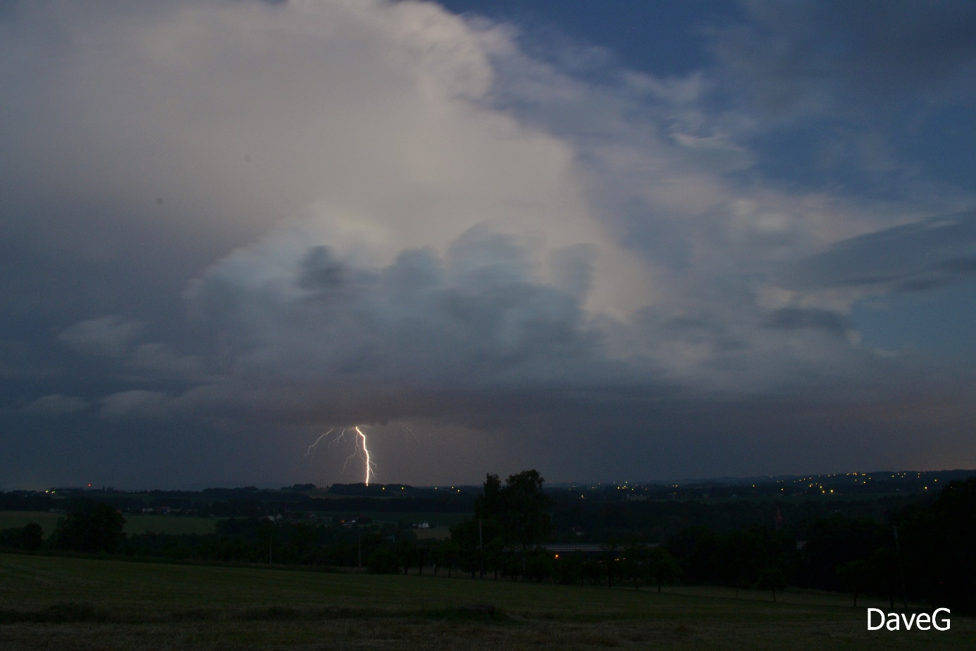
Obr. 8. Ukázka klasického CG blesku.

Pozitivní CG blesk
Tyto blesky tvoří zhruba 5 – 10 % blesků. Jsou produkovány pozitivně nabitými lídry, směřujícími z oblaku k zemi. Rozdílnosti mezi pozitivním a negativním bleskem lze shledat v jejich formování a chování. Pozitivní blesky většinou pochází z kladně nabité horní části bouřkového oblaku. Běžně je zemský povrch od těchto záblesků chráněn záporným nábojem v centrální a spodní části oblaku. Ale při střihu větru, kdy je vítr ve vyšších vrstvách troposféry silnější než v nižších vrstvách, se vrchní část bouře vysune mimo centrální výstupný proud, tak se vytvoří kovadlina. V tomto případě není již země chráněna před oblastí kladného náboje. V případě, že jsou rozdíly v náboji mezi kovadlinou a zemským povrchem příliš velké, může se v elektrickém poli vyvíjet pozitivní lídr směrem k zemskému povrchu. I zde totiž funguje elektrická indukce, čili kladná kovadlina bude indukovat záporný náboj na zemském povrchu.
Pozitivní blesky většinou vznikají dále od hlavního výstupného proudu (tedy centra bouře), jejich výskyt je vázán na vzdálenější oblasti od samotné bouřky, kde nemusí ani nutně vypadávat srážky. Centrum pozitivního náboje je většinou výše v atmosféře, tak pro iniciaci pozitivních blesků je zapotřebí mnohem větší polarizace. Z tohoto důvodu je pozitivních blesků mnohem méně a mezi jednotlivými záblesky jsou značné mezery. Pozitivní blesk může udeřit i 30 km od centra bouřky.
Standartní negativní blesky nesou elektrický proud okolo 30 000 A a vyznačují se napětím asi 100 milionů Voltů. Pozitivní blesk však může přenášet až 400 000 A a jednu miliardu Voltů. Zásah pozitivním bleskem zvyšuje riziko vzniku požárů.
Pozitivní blesky jsou také zodpovědné za vznik nadoblačných světelných jevů (článek zaměřený na tuto problematiku lze najít na našem webu v záložce Observatoř). Větší četnost pozitivních CG blesků lze čekat v bouřkách v zimě (například sněhové bouře), při silných tornádech nebo ve stádiu rozpadu bouřky nebo bouřkového systému. Tyto blesky generují také velké množství rádiových vln s extrémně nízkou frekvencí, což při hromu může způsobit například rezonování oken.
Lze jmenovat možné atmosférické vlivy, které by teoreticky mohly vést k vzniku pozitivních blesků. Jak již bylo avizováno, při vhodném střihu se tvoří kovadlina bouře, ve které sídlí kladný náboj. Při fázi rozpadu bouře se rozplyne spodní oblast oblaku se záporným nábojem, čímž vystaví zemi pouze vrchní části pozitivního náboje. Vznik třípólové organizace v oblaku bouřky, kdy je ve spodní části oblaku oblast s pozitivním náboje a negativní náboj je umístěn až nad ní. Nebo také odříznutí prodlouženého negativního lídru od jeho zdroje, což vytvoří nový dvousměrný lídr, ve kterém pozitivní konec zasáhne zem. To je běžně viditelné v anvil-crawler (viz níže) pavučinové struktury.
Pozitivní blesky nemusí nutně pocházet z kladné kovadliny bouře.
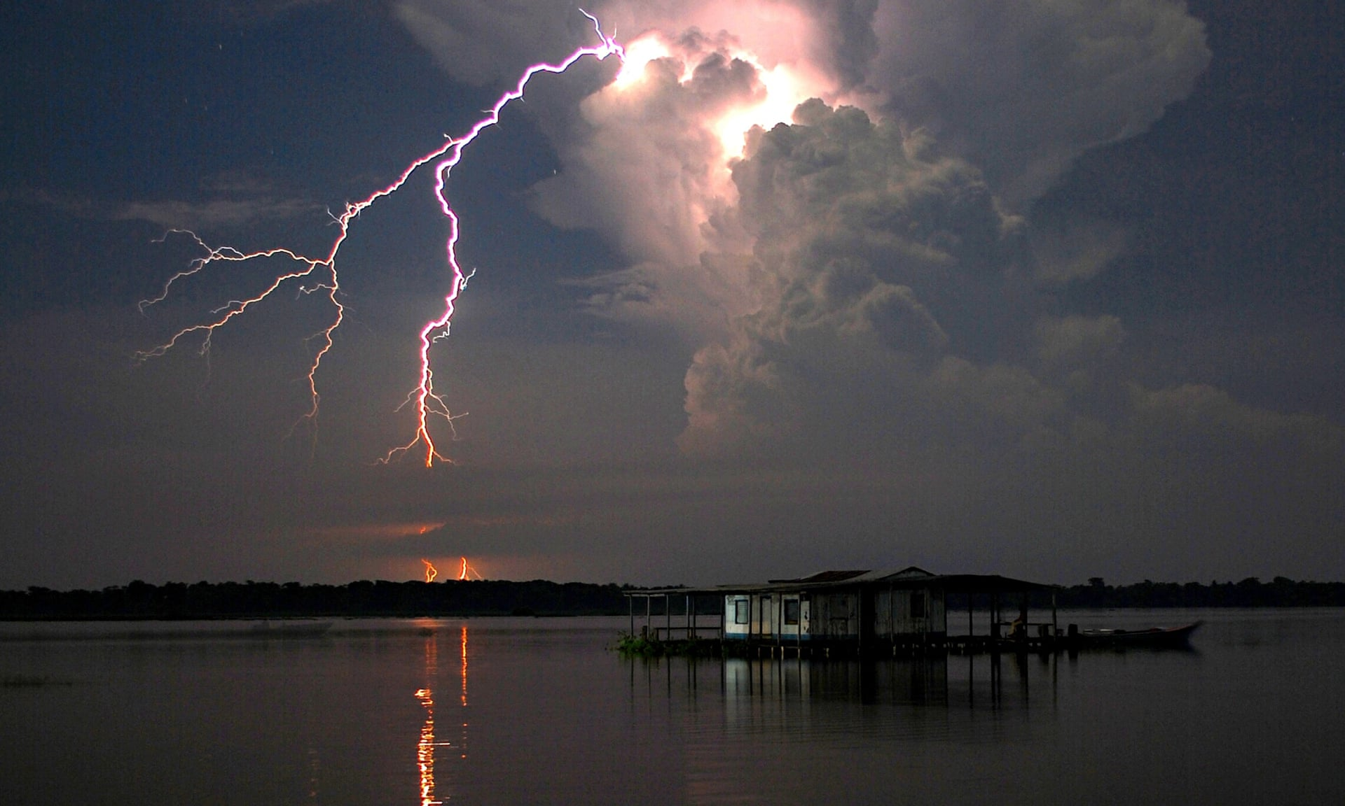
Obr. 9: Pozitivní blesk vycházející z kovadliny, který směřuje relativně daleko od samotného centra bouřky. Zdroj: www.theguardian.com, fotograf: Alan Highton

CC a IC blesky
Mezi opačně nabitými oblastmi v oblaku také může docházet elektrickým výbojům, aniž by se blesk dotkl země. Nejčastěji se vyskytující typem je IC blesk. Tento blesk vzniká v prostoru mezi kovadlinou a základnou bouřkového oblaku. Blesky lze pozorovat v noci i na velké vzdálenosti a jeví se, jako kdyby se oblak rozsvítil, ale samotný blesk vidět není. Při těchto případech vidí pozorovatel záblesk, ale neslyší hrom. Pozorovatelé tento blesk označují za plošný.
Dále se v souvislosti s těmito typy oblaků používá termín Anvil Crawler. Ten typicky vzniká pod nebo uvnitř kovadliny a prochází přes horní oblačné vrstvy bouřky. Blesk charakteristicky vytváří četné větvení. Obvykle jsou pozorovatelné při rozpadu bouře. Nejaktivnější jsou tyto blesky na zadní kovadlině silných bouří.

Vybrané varianty blesků při pozorování

Anvil Crawler
Tento blesk vzniká, kdy se negativně nabitý lídr šíří v horizontálním směru nabitými oblasti ve vyvinutých bouřkách. Typicky potom ve stratiformní části mezosynoptických konvektivních systémů. Výboj obvykle začíná jako IC blesk v konvektivní části systému. Negativní lídr se pak odtud šíří do stratiformní oblasti. Pokud je lídr dostatečně dlouhý, může dojít k jeho rozdělení na několik oboustranných lídrů. V tomto případě může buď kladný konec odděleného lídru zasáhnout zemi ve formě pozitivního CG blesku nebo se může pohybovat po spodní straně oblaku a poskytovat pozorovateli úchvatnou světelnou show. Pokud blesk udeří do země, tím že přenáší velké množství náboje, může vyvolat nadoblačné světelné jevy.
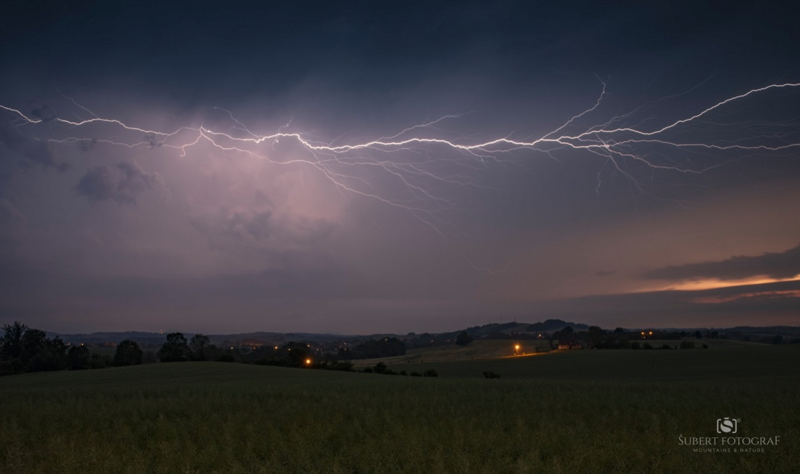
Obr. 11: Anvil Crawler. Autor: Radek Šubert

Kulový blesk
Jedná se o atmosférický světelný jev, který stále není zcela objasněn. Údajně tyto blesky trvají i několik sekund, na rozdíl od ostatních blesků, jejichž trvání je podstatně kratší. Tvarem připomínají kouli o průměru až několika metrů. Kulové blesky byly detekovány očitými svědky, ale zřídka kdy je mohl pozorovat meteorolog. Vědecké údaje o kulovém blesku jsou velice omezené, to kvůli jeho sporadickému a nepředvídanému výskytu. Existuje mnoho teorií ohledně vzniku kulového blesku.

Perlový blesk
Tento blesk je poměrně vzácný a ne vždy si jej pozorovatel všimne. Charakterizuje jej přerušovaný kanál. Z hlediska jeho trvání vydrží ze všech ostatních blesků na obloze nejdéle. Tento blesk tvoří hlavní čára, na které jsou přibližně v délce 10 m rozmístěny svítící kuličky. Vzhledem celý blesk připomíná šňůrku a na ní navlečení korálky. Blesk vzniká v trajektorii předchozího čárového blesku. Jakmile začne plazma chladnout, tak se bleskový kanál rozpadne na tvar jednotlivých kuliček. V některých případech mohou jednotlivé kuličky vybuchovat jedna po druhé. Po výbuchu kulička hned zmizne.
Některé teorie uvádějí, že k vzniku perlového blesku je zapotřebí plazmový kanál původního blesku široký několik desítek centimetrů. Tato tloušťka způsobí, že kanál svítí ještě několik sekund po průchodu výboje. Okolo blesku lze shledat vznášející se drobné nabité vodní kapičky, které se dostaví do stále žhavého bleskového kanálu. Zde se díky vysokým teplotám začnou vypařovat. Vodní pára způsobuje nárůst tlaku, a právě toto se může pozorovateli jevit jako drobná exploze. Vodní kapičky ochlazují jednotlivé části blesku, což způsobí jeho rozdrobení a nabytí perlové struktury. Blesk je někdy také označován jako růžencový blesk.
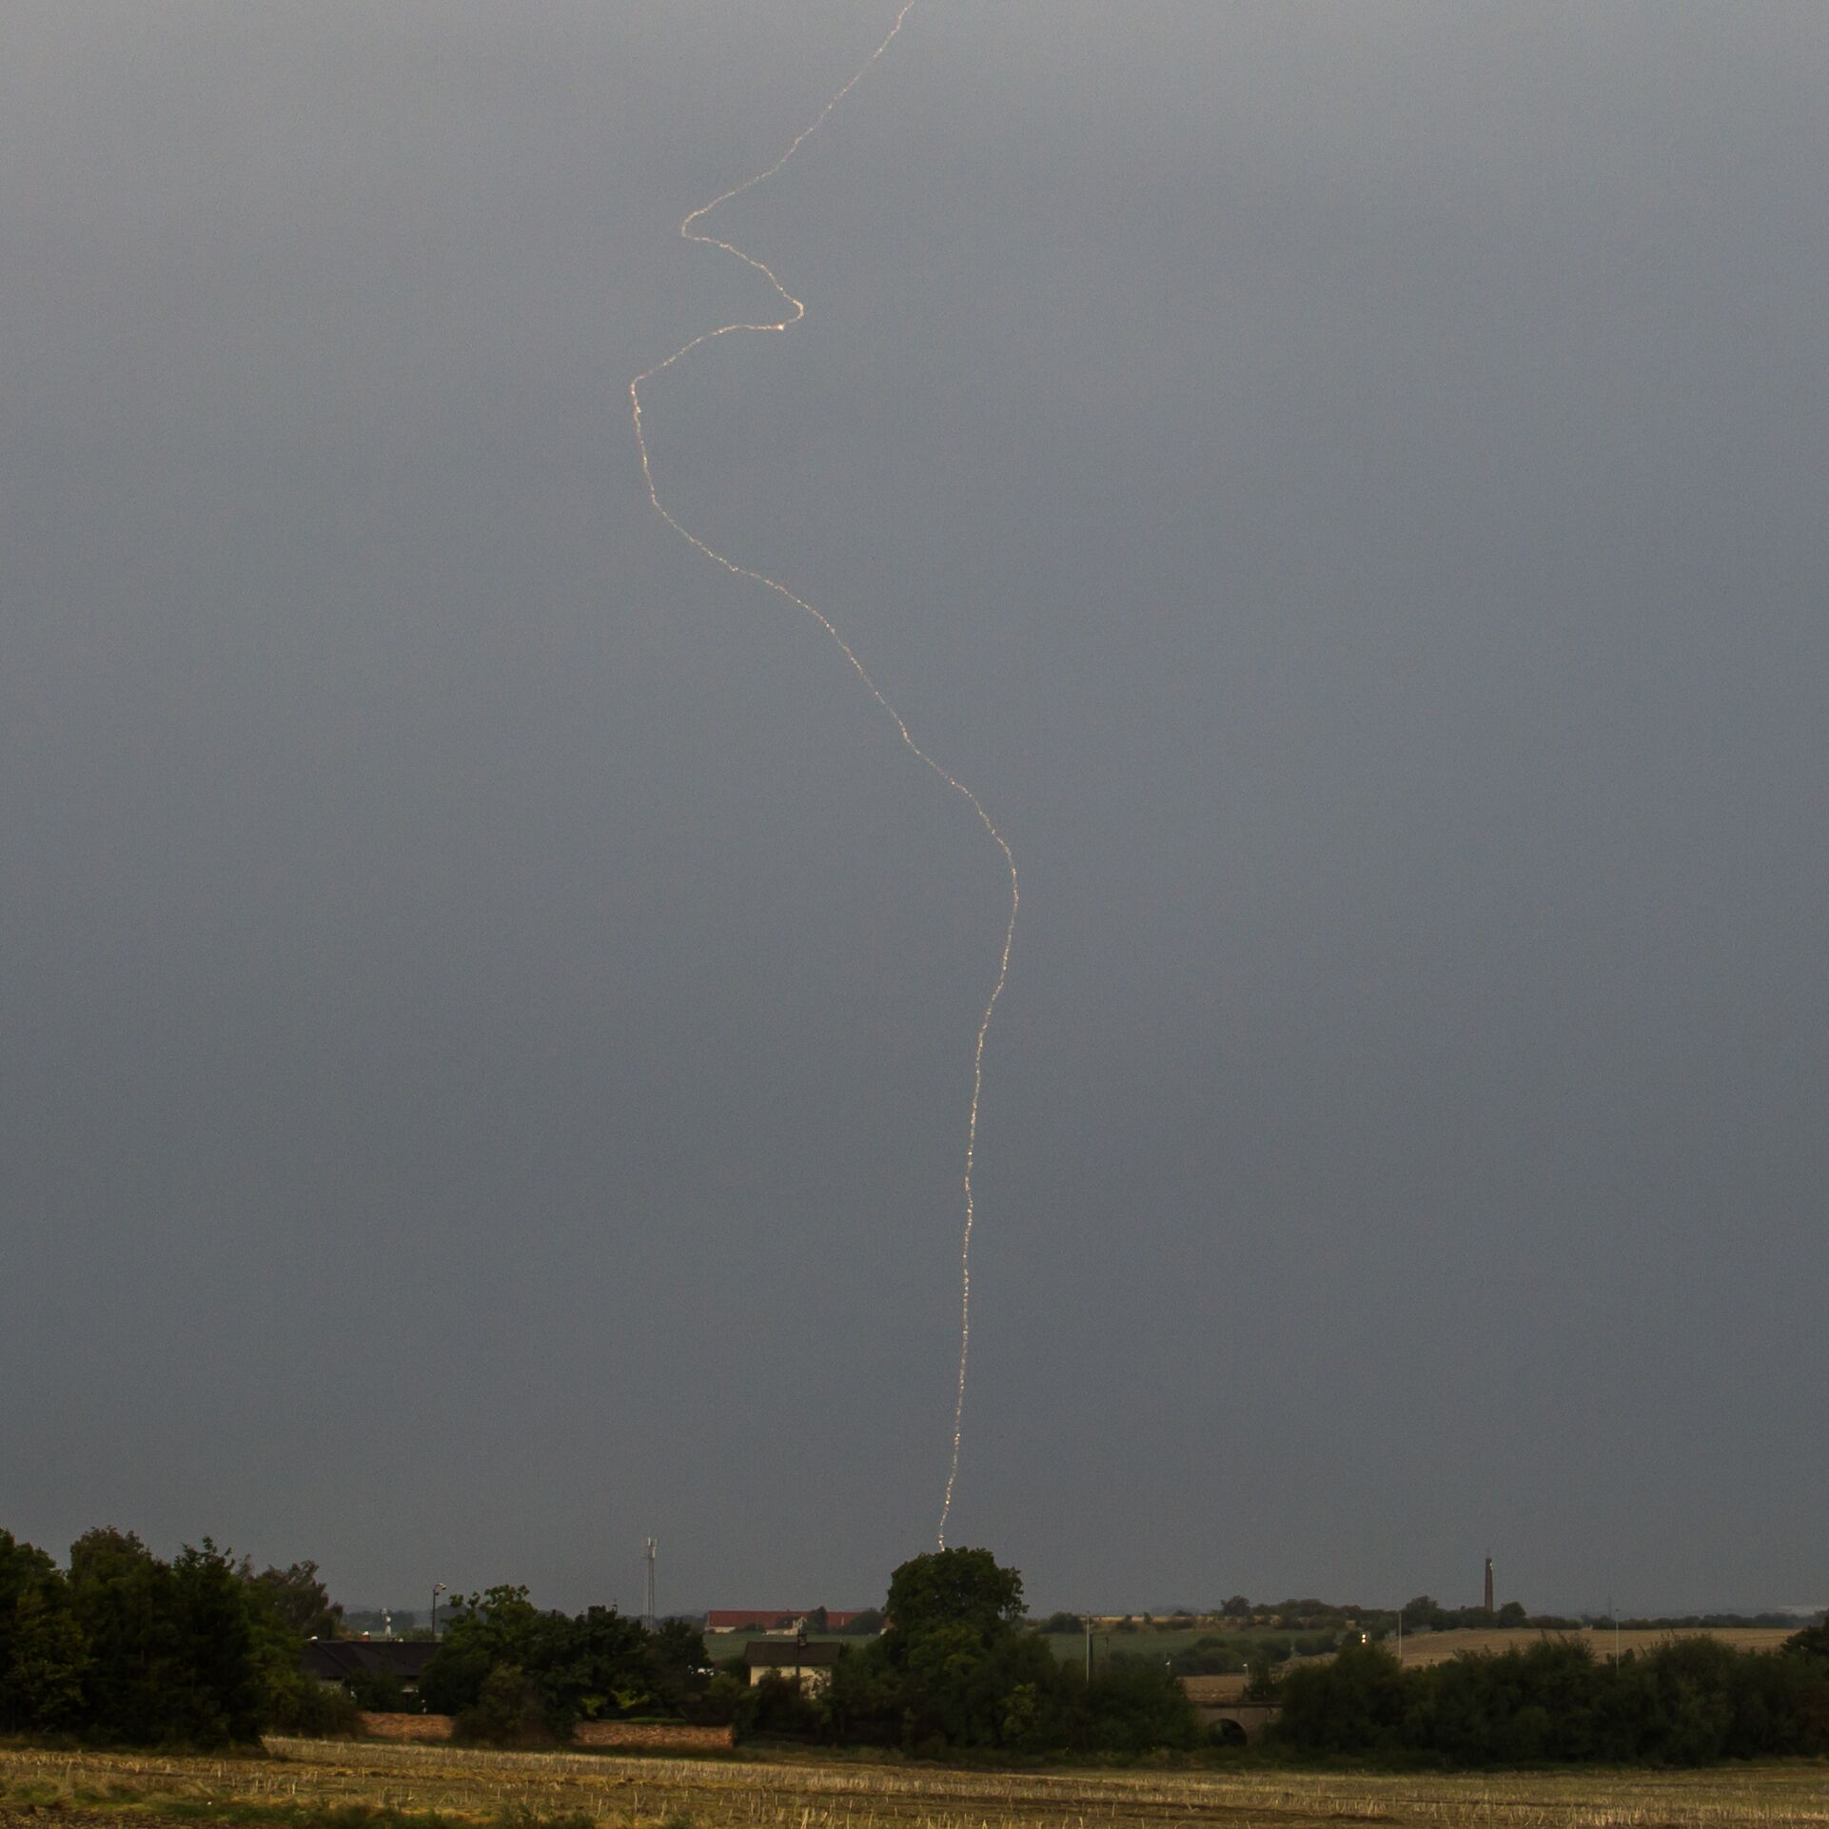
Obr. 12: Perlový blesk. Foto: Dáša Drahokoupilová

Stuhový blesk
Blesk v podobě stuhy se vyskytuje v prostředí se silnějším větrem. Podmínkou pro vznik jsou také vícenásobné zpětné taky. Vítr bude o kousek posunovat každý zpětný tah, což v konečné důsldku bude svou šířkou připomínat stuhu.
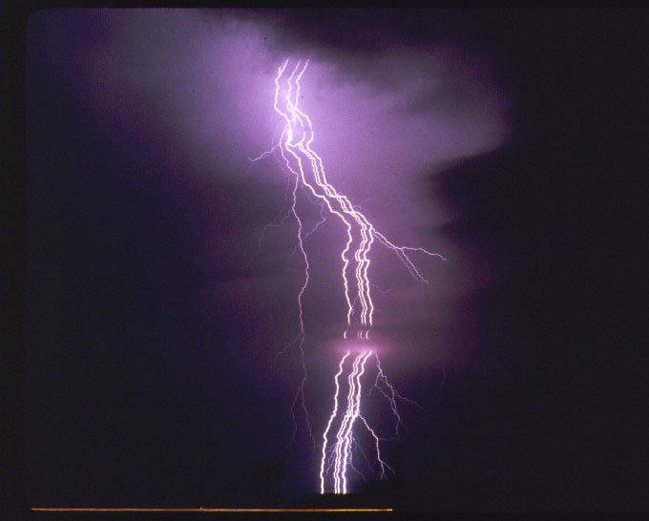
Obr. 13: Stuhový blesk. Zdroj: liberaldictionary.com

Plošný blesk
Jedná se o typ blesku IC nebo CC, kdy nelze pozorovat samotný blesk, ale pouze zjasnění oblaku. Při velkých vzdálenostech tak lze pozorovat pouze záblesky bez hromu. 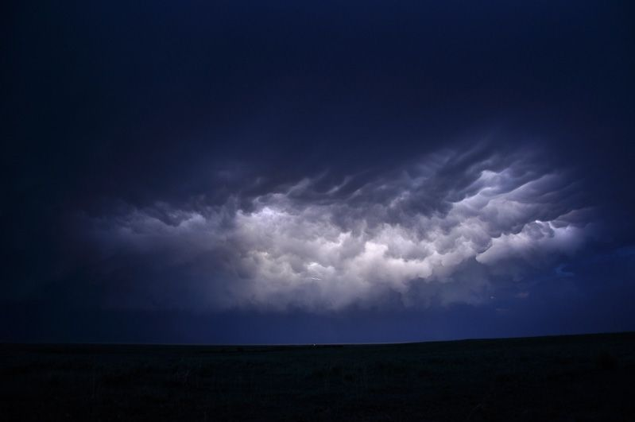
Obr. 14: Plošný blesk, respektive blesk v oblaku. Na fotce je taky zřetelný cumulonimbus mammatus. Zdroj: www.mnn.com

Hladký blesk
Hladný blesk je neformální výraz pro CG blesk, který nemá žádné viditelné větvení. Blesk nevytváří ani typickou zubovitou strukturu jako většina ostatních blesků. Jde o formu pozitivních besků pozorovanou v silných konvektivních bouřích (často produkující tornáda), kdy tyto bouře vytvářejí převrácený tripól. V takových situacích je pozitivní oblast umístěna pod negativní oblastí v bouřkovém oblaku. Díky tomuto uspořádání bouřky produkují spíše pozitivní CG blesky.
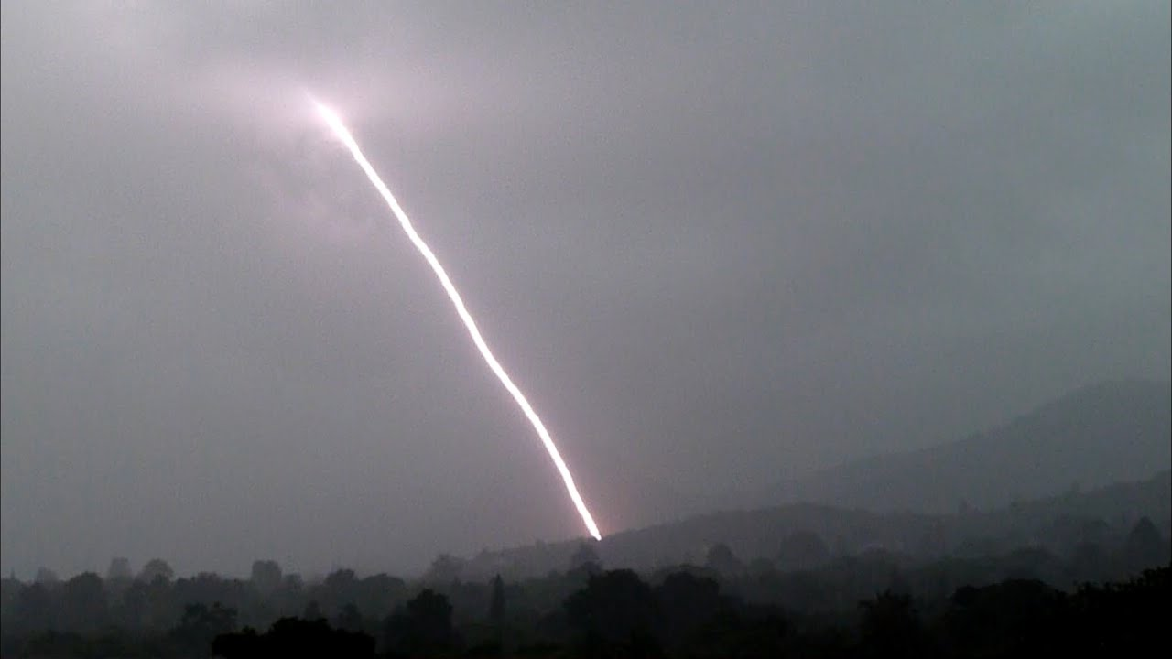
Obr. 15: Opticky hladký pozitivní blesk. Zdroj: earthsky.org

Hrom
Elektrostatický výboj blesku přehřívá vzduch a tvoří se plazma podél bleskového kanálu. Kinetická teorie určuje plynným molekulám, které jsou vystaveny náhlému vzrůstu tlaku, aby expandovaly směrem ven z blesku. Tak vzniká rázová vlna, která se projevuje jako hrom. Zvukové vlny se šíří z celé délky blesku, takže zvuk nepochází ze stejného místa, může hrom vyvolávat valivý zvukový efekt. Zvuk dále utvářejí faktory, jako je rozvětvený blesk nebo akustické ozvěny z terénu. Zvuk se šíří rychlostí přibližně 343 m/s, světlo pak okolo 300 000 000 m/s. Z toho lze odvodit vztah pro výpočet vzdálenosti blesku od pozorovatele. Jestliže pozorovatel bude odpočítávat sekundy mezi zábleskem a hromem, pak tuto hodnotu vydělí třemi, získá přibližnou hodnotu vzdálenosti blesku v kilometrech.

Zdroje
www.weather.gov
curiosity.com
stormhighway.com
Petr Skřehot (2004): Stručné základy teorie bouří, Praha
www.weatherimagery.com

